Klasy:

Application – obudowuje cały serwis

DB – wrapper dla funkcji bazodanowych

Recipe – model przepisu

RecipeSearch – tworzenie oraz wykonywanie zapytań do bazy przepisów

RecipeView – generator widoku dla przepisów

User – model użytkownika

UserController – implementuje podstawowe operacje dla użytkowników np. login

UserView – generuje widok panelu użytkownika

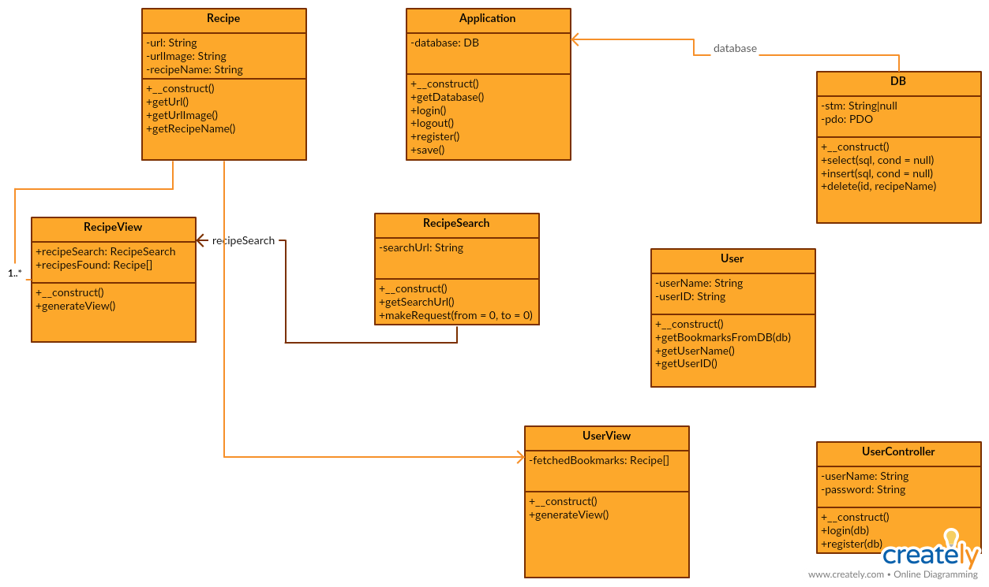Podstawowym wzorcem użytym w projekcie jest MVC. Modele to klasy Recipe oraz User. Controllery to RecipeSearch i UserController, a widoki to odpowiednio RecipeView i UserView.